LAPORAN MINGGUAN MAGANG
Sistem Clearance Kapal Tradisional (Si-Cekatan)
KSOP Kelas IV Kalianget – Kementerian Perhubungan
Periode: 6 – 10 Juli 2026 (Minggu ke-3)

- Dosen Pembimbing :
Joko Prasetyo, S.ST., M.Kom
- Pembimbing Magang :
Teguh Dwi Saputra
- Disusun Oleh :
Firmansyah Shurdi (3124522007)
Ainur Taufikur Rahman (3124522017)
PROGRAM STUDI TEKNIK INFORMATIKA PSDKU-SM DEPARTEMEN
TEKNIK INFORMATIKA DAN KOMPUTER POLITEKNIK
ELEKTRONIKA NEGERI SURABAYA

I. PENDAHULUAN

1.1 Latar Belakang
Kementerian Perhubungan Republik Indonesia melalui Kantor Kesyahbandaran dan Otoritas Pelabuhan (KSOP) Kelas IV Kalianget terus berkomitmen dalam mewujudkan transformasi digital layanan pelabuhan. Salah satu wujud nyata dari komitmen tersebut adalah pengembangan sistem informasi berbasis web yang diberi nama Si-Cekatan (Sistem Clearance Kapal Tradisional).
Pada minggu ketiga ini, kegiatan magang difokuskan pada penyempurnaan desain antarmuka dan pengembangan fitur autentikasi (login) agar mendukung logika antarmuka multiuser, serta eksplorasi ide pengembangan fitur baru berdasarkan hasil pengamatan langsung terhadap kondisi operasional dan kebutuhan pengguna di lapangan.

1.2 Tujuan Magang
Kegiatan magang ini bertujuan untuk:
- Mengaplikasikan ilmu pemrograman web yang telah dipelajari dalam konteks sistem pemerintahan nyata.
- Berkontribusi dalam pengembangan sistem Si-Cekatan yang mencakup fitur pengelolaan data kapal, nahkoda, muatan, dan penerbitan SPB.
- Memahami alur kerja dan regulasi teknis pelabuhan terkait clearance kapal tradisional.
- Meningkatkan kemampuan kolaborasi tim dalam lingkungan kerja profesional instansi pemerintah.

1.3 Manfaat Kegiatan
Kegiatan magang ini memberikan manfaat bagi mahasiswa dalam mengembangkan kompetensi teknis dan profesional, sekaligus berkontribusi secara langsung terhadap peningkatan layanan publik di KSOP Kelas IV Kalianget. Hasil kerja selama magang diharapkan dapat digunakan secara berkelanjutan oleh pihak instansi.

II. GAMBARAN UMUM PROYEK

2.1 Profil Instansi
KSOP (Kantor Kesyahbandaran dan Otoritas Pelabuhan) Kelas IV Kalianget merupakan unit pelaksana teknis di bawah Direktorat Jenderal Perhubungan Laut, Kementerian Perhubungan RI. Instansi ini bertanggung jawab atas keselamatan pelayaran, pengawasan kelaiklautan kapal, serta penerbitan dokumen-dokumen kapal di wilayah pelabuhan Kalianget, Madura, Jawa Timur.
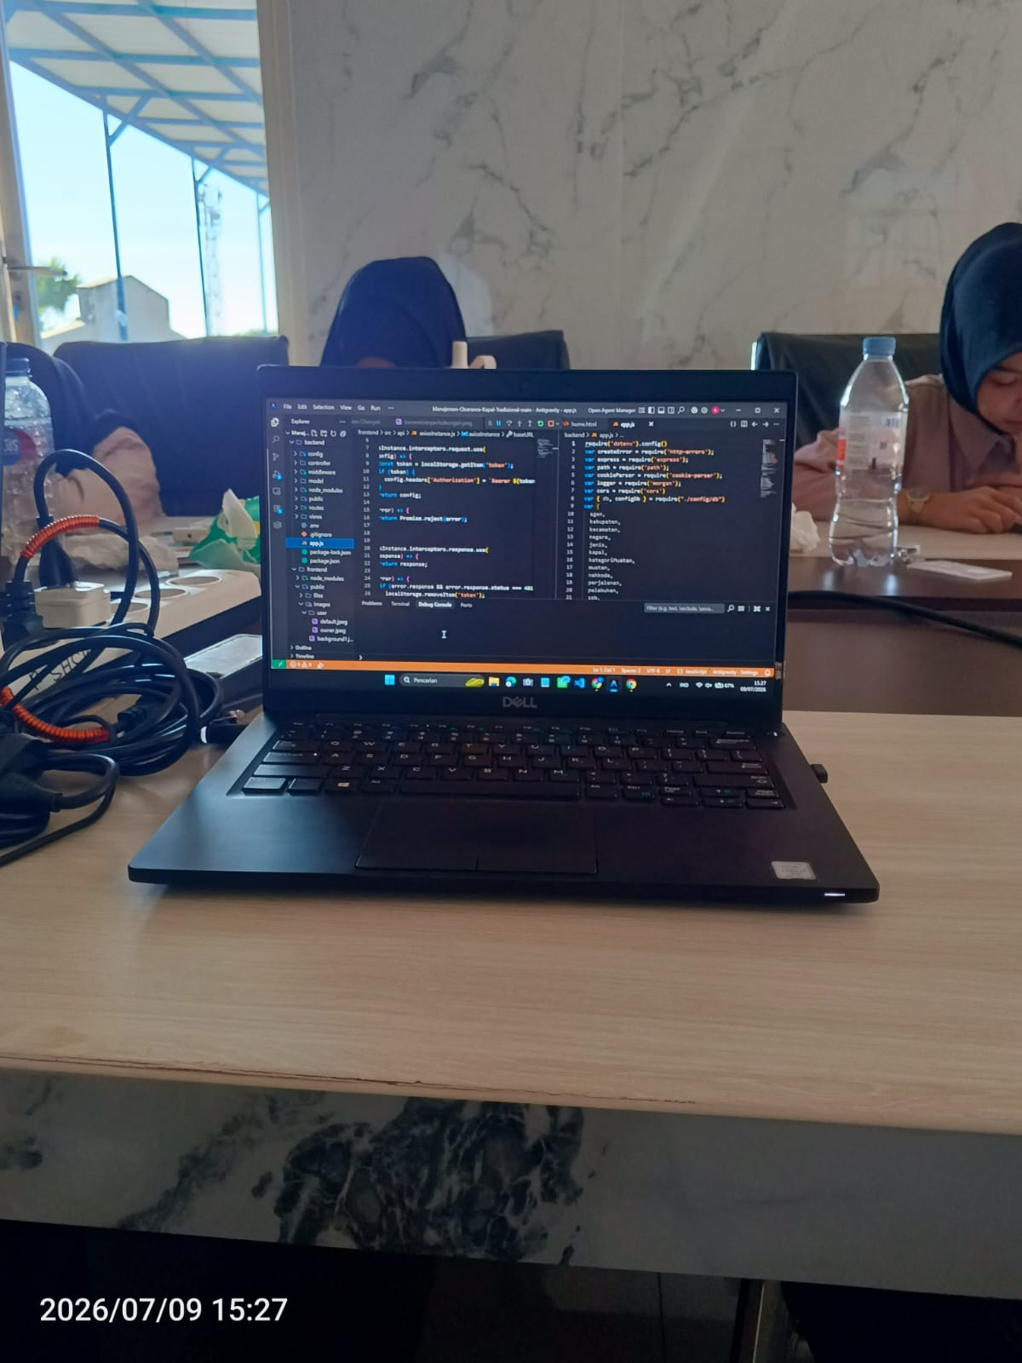

2.2 Deskripsi Sistem Si-Cekatan
Si-Cekatan adalah sistem informasi berbasis web (full-stack) yang dibangun menggunakan teknologi modern. Backend menggunakan Node.js dengan framework Express.js dan ORM Sequelize untuk komunikasi ke basis data MySQL. Frontend dikembangkan menggunakan React.js (Vite) dengan Tailwind CSS untuk tampilan antarmuka yang responsif dan intuitif.
Pada minggu ini, pengembangan diarahkan pada penyempurnaan halaman Sign In agar mendukung logika antarmuka multiuser, sehingga staf KSOP dengan peran berbeda dapat mengakses fitur sesuai kewenangannya masing-masing.

III. KEGIATAN MINGGUAN

3.1 Ringkasan Kegiatan Minggu Ini
Minggu ini (6–10 Juli 2026) merupakan minggu ketiga pelaksanaan magang. Alur kegiatan diawali dengan perancangan dan pengembangan fitur login, dilanjutkan dengan eksplorasi ide-ide baru untuk pengembangan fitur website berdasarkan hasil pengamatan langsung di lapangan. Berikut adalah rincian kegiatan yang dilaksanakan sesuai dengan Data Logbook Kerja Praktek minggu ke-3.

3.2 6 Juli 2026 – Pengembangan Desain Website Berorientasi User Experience
Mata kuliah terkait: Workshop Aplikasi Berbasis Web (08.00 – 16.00).
Mengembangkan desain website dengan mengutamakan user experience (UX), khususnya pada halaman Sign In. Kegiatan meliputi perancangan tata letak formulir username dan password, pemilihan tipografi dan warna yang konsisten dengan identitas sistem, serta penyusunan alur interaksi pengguna agar proses masuk ke sistem terasa sederhana, jelas, dan mudah dipahami.
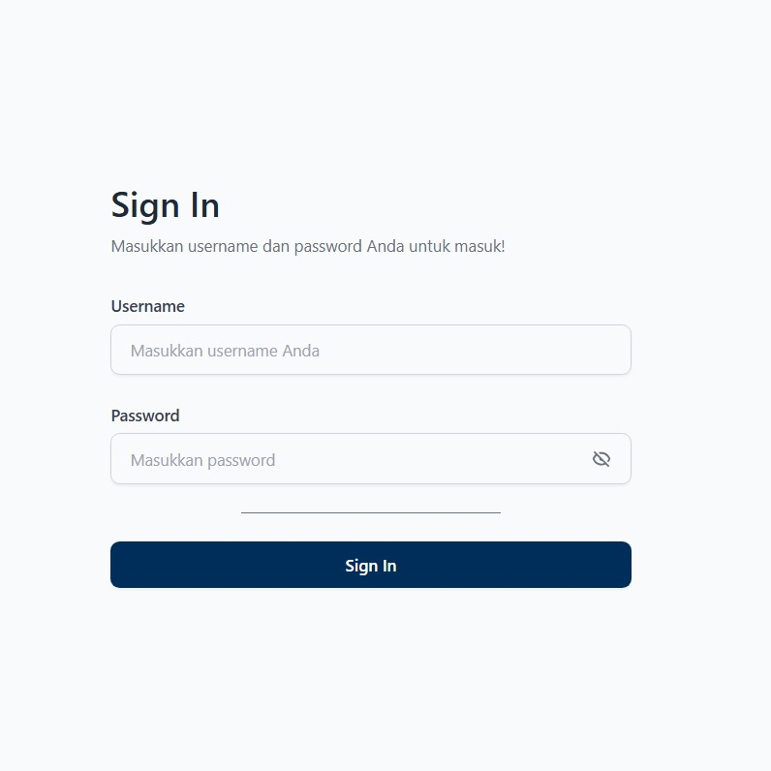
Gambar 3.1 – Rancangan Awal (Mockup) Desain Antarmuka Halaman Sign In

3.3 7 Juli 2026 – Pengembangan Fitur Login untuk Antarmuka Multiuser
Mata kuliah terkait: Workshop Pemrograman Web (08.00 – 16.00).
Mengembangkan fitur login supaya mendukung logic antarmuka multiuser. Kegiatan meliputi pembuatan komponen SignInForm.jsx pada frontend menggunakan React, pengelolaan state formData, loading, dan error dengan useState, penerapan fungsi login melalui AuthContext, serta penanganan tampilan/penyembunyian password (show/hide password). Fitur ini dirancang agar setiap pengguna dapat diarahkan ke antarmuka yang sesuai dengan peran (role) masing-masing setelah berhasil masuk ke sistem.
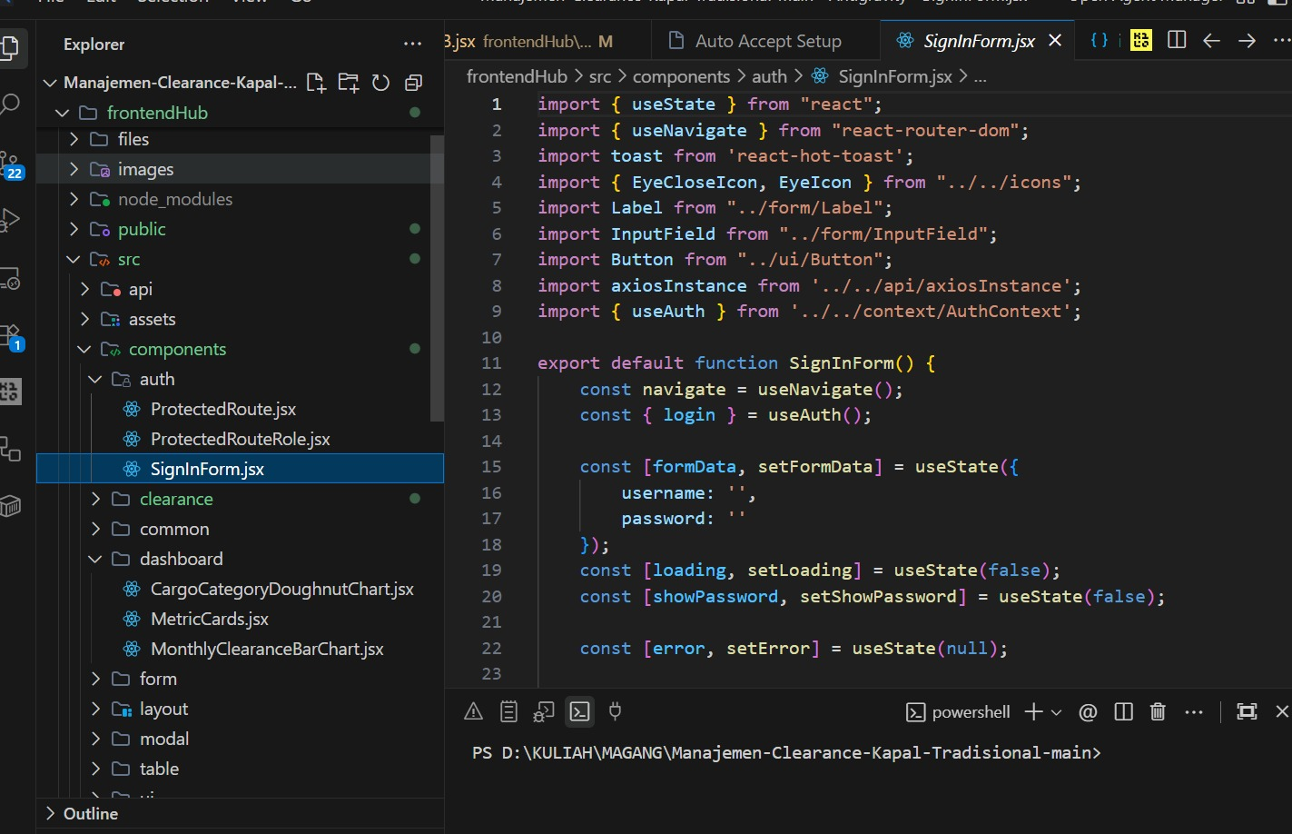
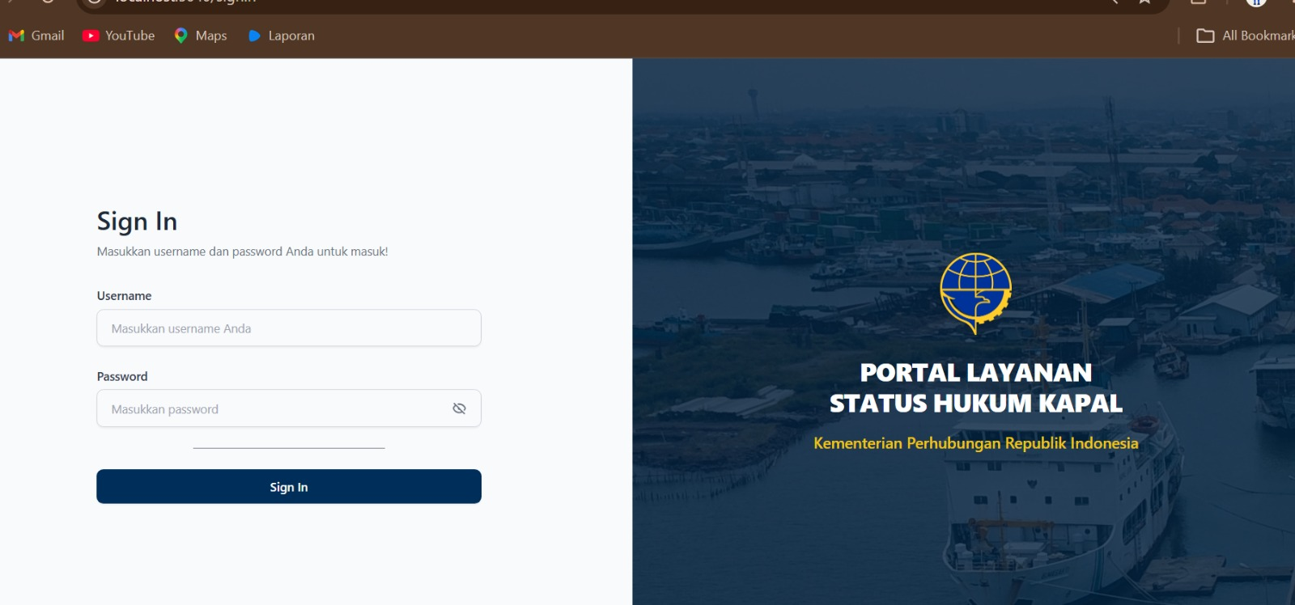

3.4 8–10 Juli 2026 – Eksplorasi Ide Pengembangan Fitur Website
Mata kuliah terkait: Algoritma dan Struktur Data (08.00 – 16.00), serta Logika dan Algoritma (08.00 – 16.00) pada 10 Juli 2026.
Setelah fitur login selesai dikembangkan, kegiatan dilanjutkan dengan mencari dan mengembangkan ide-ide baru yang dapat diterapkan pada website. Untuk memperkuat dasar ide pengembangan fitur, dilakukan pengamatan langsung terhadap proses pelayanan, aktivitas pengguna, serta kondisi operasional di lapangan sekitar area pelabuhan Kalianget. Hasil pengamatan ini digunakan sebagai bahan analisa kebutuhan pengguna, sehingga ide fitur yang diusulkan lebih relevan dengan kondisi nyata di lapangan, misalnya kebutuhan informasi jadwal keberangkatan kapal, kondisi cuaca, dan alur pelayanan penumpang di dermaga.
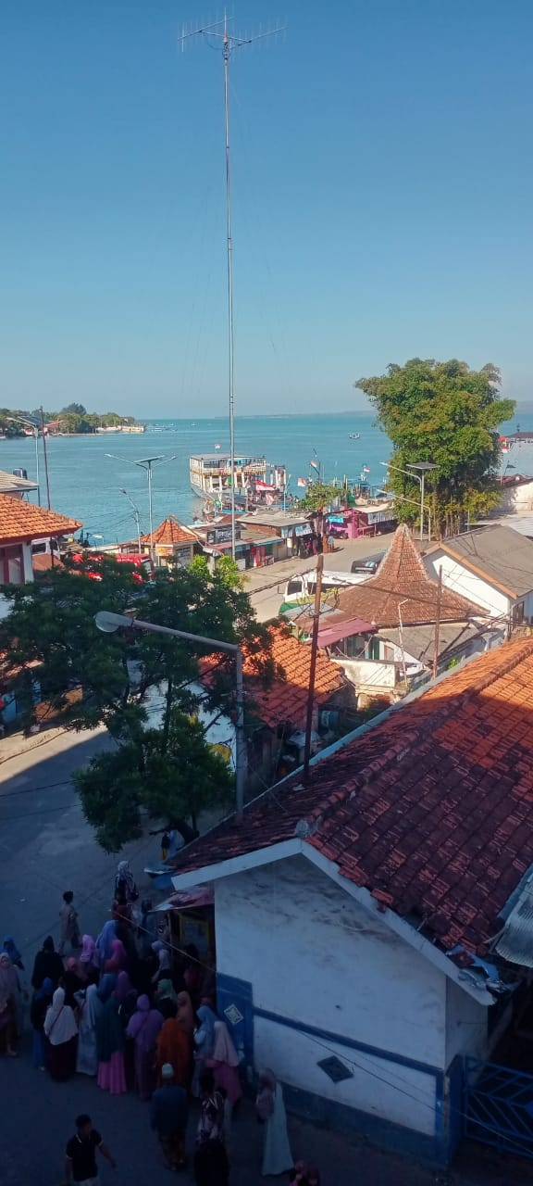

3.5 Rekapitulasi Logbook Kerja Praktek
Berikut adalah rekapitulasi kegiatan mingguan sebagaimana tercatat pada Data Logbook Kerja Praktek minggu ke-3.
No | Tanggal | Kegiatan | Matakuliah Sesuai Kegiatan
1 | 06-07-2026 | Mengembangkan design website dengan mengutamakan user experience (08.00–16.00). | Workshop Aplikasi Berbasis Web
2 | 07-07-2026 | Mengembangkan fitur login supaya mendukung logic antarmuka multiuser (08.00–16.00). | Workshop Pemrograman Web
3 | 08-07-2026 | Mengembangkan ide-ide baru supaya dapat diterapkan pada website (08.00–16.00). | Algoritma dan Struktur Data
4 | 09-07-2026 | Mengembangkan ide baru yang akan diterapkan pada website (08.00–16.00). | Algoritma dan Struktur Data
5 | 10-07-2026 | Melakukan pengamatan terhadap proses pelayanan aktivitas pengguna serta kondisi operasional di lapangan untuk bahan analisa kebutuhan website (08.00–16.00). | Logika dan Algoritma

IV. TEKNOLOGI YANG DIGUNAKAN
Berikut adalah stack teknologi yang digunakan dalam pengembangan sistem Si-Cekatan:
Kategori | Library | Fungsi
Backend | Node.js + Express.js | REST API Server
Backend | Sequelize ORM | Database Query & Relasi
Backend | MySQL | Penyimpanan Data
Frontend | React.js (Vite) | UI Framework
Frontend | Tailwind CSS | Styling Komponen
Frontend | React Router | Navigasi Halaman
Frontend | React Hot Toast | Notifikasi Interaktif
Lain-lain | VS Code | IDE Pengembangan
Lain-lain | npm | Package Manager

V. KENDALA & SOLUSI
1. Kendala yang Dihadapi
Selama minggu ini, beberapa kendala teknis ditemui dalam proses pengembangan:
- Logika multiuser pada fitur login: pengarahan pengguna ke antarmuka yang berbeda sesuai role memerlukan penyesuaian pada AuthContext dan alur navigasi setelah login.
- Konsistensi desain antara mockup dan hasil implementasi: beberapa elemen tata letak perlu disesuaikan kembali agar hasil akhir tetap sesuai dengan rancangan UX awal.
- Menentukan prioritas ide pengembangan fitur: banyaknya masukan dari hasil pengamatan lapangan memerlukan proses seleksi agar ide yang diusulkan benar-benar relevan dan dapat diimplementasikan.
2. Solusi yang Diterapkan
Untuk mengatasi kendala di atas, langkah-langkah berikut telah diambil:
- Melakukan pengujian login dengan beberapa akun berbeda untuk memastikan pengalihan (redirect) antarmuka sesuai dengan role pengguna berjalan dengan benar.
- Membandingkan langsung tampilan mockup dengan hasil implementasi pada browser, kemudian melakukan penyesuaian tata letak secara bertahap.
- Mendiskusikan hasil pengamatan lapangan bersama tim dan pembimbing magang untuk menentukan ide fitur yang paling sesuai dengan kebutuhan pengguna.

VI. PENUTUP
1. Kesimpulan
Kegiatan magang minggu ketiga (6–10 Juli 2026) berjalan dengan baik dan produktif. Tim berhasil merancang dan mengembangkan fitur login yang mendukung logika antarmuka multiuser, mulai dari tahap desain UX hingga implementasi kode dan pengujian tampilan pada browser. Selain itu, tim juga melakukan pengamatan langsung ke lapangan untuk menggali ide-ide baru pengembangan fitur website berdasarkan kondisi operasional dan kebutuhan pengguna yang sesungguhnya.
2. Saran
Untuk meningkatkan kualitas sistem lebih lanjut, disarankan agar ide-ide fitur hasil pengamatan lapangan segera didokumentasikan secara terstruktur dan didiskusikan dengan pembimbing magang maupun staf KSOP, sehingga prioritas pengembangan pada minggu-minggu berikutnya dapat lebih terarah dan sesuai dengan kebutuhan pengguna di lapangan.

